

Spejderudvalget under Sct. Georgs Gilderne i Aarhus
inviterer igen til et lederarrangement
Torsdag, d. 3. november 2016, kl. 18:45


hvor I indbydes til at høre Bodil Jacobsen fortælle om humanitær mine rydning og Danish Demining Group (DDG).
og Morten Resen, der er kendt som den positive og energiske vært
på Go’ Morgen Danmark
I sit foredrag ”Elsk dit arbejde” sætter Morten fokus på vigtigheden i at tage ansvar for sin egen arbejdsglæde, og hvordan man “gør sig glad”, selvom pilen faktisk peger i negativ retning.

Praktiske oplysninger:
Deltagere: Voksne spejderledere og bestyrelsesmedlemmer hos Baptistspejderne, DDS, De grønne pigespejdere, KFUM-spejderne samt FDF ledere i Aarhus og omegn foruden medlemmer fra Sct. Georgs Gilderne.
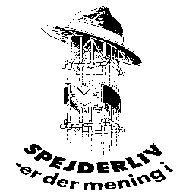
Sted: Diakonhøjskolens Auditorium, Lyseng Alle 15, 8270 Højbjerg (ved siden af den gamle Amtsgård/nu SKAT).
Program: kl. 18.45 velkomst og fællessang
kl. 19.00 foredrag ved ” Danish Demining Group”
kl. 19.30 traktement
kl. 20.00 foredrag ved Morten Resen
kl. 22.00 afslutning og fællessang Alle tidspunkter er ca. tider
Traktement: Let traktement + en øl/vand pr. person
Deltagergebyr: 50 kr. pr. person (Betales ved indgangen)
Tilmelding: Gerne gruppevis pr. mail til erikbirkholmnielsen@gmail.com, senest 27/10-2016
Oplys venligst antal deltagere og navn på gruppen
Internet: Læs om Sct. Georgs Gilderne på www.sct-georgs-gilderne.dk
På gensyn i november
Spejderudvalget September 2016

